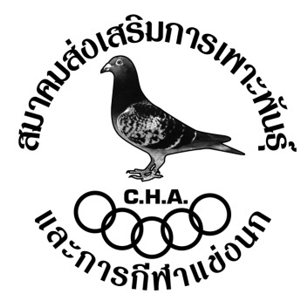

คณะกรรมการจัดการแข่งขันและสมาชิกขอแสดงความยินดี
ผู้ชนะเลิศ “จุดลำพูน”
ได้รับถ้วยพระราชทานจำลอง
สมเด็จพระเจ้าลูกยาเธอ เจ้าฟ้าจุฬาภรณ์วลัยลักษณ์อัครราชกุมารี
(สมาคมสร้างสรรค์นกพิราบบินเร็วนานาชาติในประเทศไทย)
ได้แก่
สามารถ-เรืองชัย-บุญชัย

ผู้ชนะเลิศทีม มวก.
ได้รับถ้วยพระราชทานจำลอง
สมเด็จพระบรมโอรสาธิราชฯ สยามมกุฎราชกุมาร (มวก.)
ได้แก่
ปังปอน-นนท์ปวิธ สุระพิมลศาล
(หมายเลขห่วงทีม C14-33741 , C14-16169 , C14-33753 , C14-31803 , C14-33745)

เป็นเกียรติยศในจุดการแข่งขัน
ขอให้ท่านและครอบครัวจงประสบ แด่ความสุขความเจริญ
คิดสิ่งใดขอให้สมดั่งใจปราถนาทุกประการ

